地域美産研究会
〒241-0836 横浜市旭区万騎が原71
Society for Appreciation of Local Esthetic Object
71 Makigahara Asahi-ku Yokohama 〒241-0836
Tel 090-7827-8228 Fax 045-361-0461
http://www.bisankai.jp

地域美産研究会ニュース No.８2
発行：平成2３年（201１年）１０月 ２０日

第８２回催事 地域美産研究会
『武蔵野の秋～耳庵ゆかりの地を訪ねて』
実施期日：平成2３年１１月１7日（木）

電力王松永安左エ門は昭和5(1930)年から埼玉県所沢市柳ヶ瀬に山荘を構え移り住みます。その柳瀬莊は、現在、東京国立博物館に寄贈されて毎週木曜日のみ公開されています。
今回の埼玉探訪はこの柳瀬莊からはじまります。
安左エ門が一目で気に入って東京の柳窪から移築した民家、母屋の黄林閣は重要文化財、それに数寄屋風書院造りの斜月亭、そして茅葺き屋根の茶室、久木庵。三つの建物が5000坪の雑木林の敷地に渡り廊下でつながれて深まりゆく秋の武蔵野の面影の残るなかにたたずみます。
その後、これも松永安左エ門が購入した土地に飛騨の高山から移築し親しい友人を招いて茶を楽しんだ睡足軒、そして「武蔵野の昔の匂いを嗅ごうとするには野火止の平林寺附近が好い・・・」（『東京近郊一日の行楽』）と田山花袋のかたる平林寺を訪ねます。
遺志により葬儀、法要は一切執り行われず法号もなく95才の生涯を閉じた松永安左エ門は私淑した石室善玖の開山であるこの平林寺に眠っています。
松永安左エ門のゆかりの地を訪ねながら、深まりゆく武蔵野の秋を過ごしたいと思います。
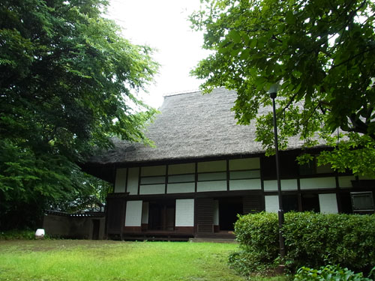
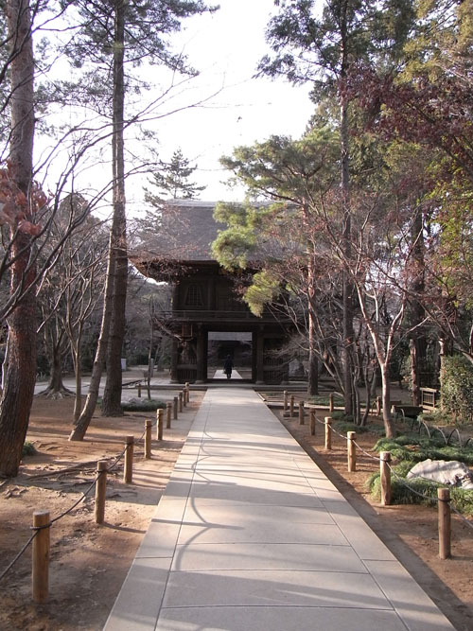
←
柳瀬山莊
黄林閣
←

→
平林寺

企画・案内 伊豆井 秀一(いずい・ひでかず)
早稲田大学卒。埼玉県立博物館、埼玉県教育局生涯学習課、埼玉県立近代美術館主席学芸主幹を経、現在同館専門員兼学芸員。専門は日本近現代美術。著書に『小茂田青樹画集』(共著 日本経済新聞社)『昭和の美術１，２』(共著 毎日新聞社)など。現在「Smile通信」（埼玉県住まいづくり協議会）で県内の住宅をシリーズで紹介中。明治美術学会、日本アートマネジメント学会会員。地域美産探訪会世話人。

第８2回催事
『武蔵野の秋～耳庵ゆかりの地を訪ねて』
探訪会
日時 | 平成22年11月１7日（土）10：15～1６：45頃迄（雨天決行）
集合時間・場所 | 10：15 東武東上線 志木駅 改札口
探訪コース（予定） | 10：15 東武東上線 志木駅 改札口  ↓バス 志木駅南口発 10：35(厳守)  11：00 西側下車  柳瀬山莊  12：15  ↓バス西側発 12：27(厳守)  13：00 志木駅  ＜昼食 パーシモンホテル・ランチ（ロッソ・ビアンコ・パンナ別）＞  ↓バス 14：00志木駅南口発  14：15 平林寺前  睡足軒  14：45  平林寺  16：30  現地解散  16：31 平林寺前 西武バス志木駅南口行き  ※事情により訪問箇所、順番が異なる場合があります。
案内と解説 | 伊豆井 秀一
参加人数 | ２０名 （会員優先）
探訪会等の参加費 | 3ページ参照
別途必要費用 | 昼食代パーシモンホテル･ランチ1260円・  バス代(柳瀬山莊230円･平林寺210円) 往復880円  ５00円（平林寺入山料）  ※個別にお支払いいただきます。小銭をご用意ください。
遅刻等の連絡 | 0８0-1074-8607（伊豆井）
※平林寺は混雑が予想されます。
（交歓会は今回はありません。昼食をそれにあてます。）

※資料は当日配布します。
第７2回催事 「武蔵野の秋～耳庵ゆかりの地を訪ねて」（１１１１１７）参加申込書
記入日： 年 月 日
- 11月１０日（土）迄にこの申込書をメール、FAX（045-361-0461）、郵送で。
ふりがな |  |  |  | 性別 |  |  |  | 男・女 |  | 年齢 |  | 才
氏 名 |  |  |  | 職業
住 所 | 〒
生年月日 | 大正/昭和 （西暦 ）年 月 日
会員資格 | - 会員 ②家族会員 ③法人会員 ④学生会員 ⑤一般（非会員） ⑥地元関係者
Tel(自宅) |  |  | Fax
Tel(携帯) |  |  | e-mail
②家族会員と③法人会員は、２名まで当該会員料金で参加可能。

ふりがな |  |  |  |  | 性別 |  | 男・女 |  | 年齢 |  | 才
氏 名 |  |  |  |  | 職業
ふりがな |  |  |  |  | 性別 |  | 男・女 |  | 年齢 |  | 才
氏 名 |  |  |  |  | 職業

- 参加記入欄（該当金額欄に○を付けて下さい）なお交歓会は自由参加です。
 | 1 探訪会 |  | 2 交歓会 |  | 3. 合 計
会員 |  | 1,000 |  | なし | 1,000
族会員（1名分） |  | 1,000 |  | なし | 1,000
法人会員（1名分） |  | 1,000 |  | なし | 1,000
家族/法人会員の＋1名 |  | 1,000 |  | なし | 1,000
*学生と地元関係者 |  | 1,500 |  | なし | 1,500
1,000一般（非会員） |  | 2,000 |  | なし | 2,000

参加申込と受付 会員優先で申込先着順となります。以下の申込手続きに従ってお申し込みください。
1. 参加申込欄の記入事項欄に必要事項を記入し、メールかファックス又は郵送で事務局へ。
2. 事務局から参加枠確保の連絡を受けて、指定振込口座
（みずほ銀行 虎ノ門支店 店番号０４６ 普通口座 口座番号 ４０５３２０４ 地域美産研究会 会計 渡辺久剛）に貴方の参加料金を振込料自己負担で振り込み願います。
3. 振込みが無い場合は貴方の参加枠を喪失しますので予めご注意ください。
4. 振込み済み料金払戻し；主催者側瑕疵の場合を除き払戻は不可です。
5. 申込締切日：１１月10日（木）
6. 探訪会の傷害事故補償：美産会が費用負担する「損保ジャパン「レクリエーション保険」で補償。
7. 郵便宛先：241-0836横浜市旭区万騎が原71 藤嶋俊會 電話：090-7827-8228
8. メールアドレス：hidekazu.izui0609@kind.ocn.ne.jp

- 貴方の振込金額 （上欄○印金額の合計を記入）： \_________________

